Почти 2 тысячи кубанских семей направили материнский (семейный) капитал на образование детей в 2019 году

Наступил сезон поступления в вузы страны и многие родители стали интересоваться вопросом о направлении средств материнского (семейного) капитала на образование одного из детей.
Средства материнского капитала направляются на получение образования ребенком в любой образовательной организации на территории России, имеющей право на оказание соответствующих услуг. Важное условие – возраст детей на дату начала обучения не должен превышать 25 лет. Для расчета за платное обучение (например, в вузе) владелец сертификата на материнский (семейный) капитал должен предоставить заверенную образовательной организацией копию договора на оказание платных услуг в Управление ПФР.
Почти 2 тысячи кубанских семей уже направили материнский (семейный) капитал на образование детей в 2019 году.
Кроме того, направить средства маткапитала можно и на проживание в общежитии, которое предоставляют иногородним студентам. Для этого необходимы: договор найма жилого помещения в общежитии (с указанием суммы и сроков внесения платы) и справка из учебного заведения, подтверждающая факт проживания ребенка в общежитии.
Оплата образовательных услуг будет произведена путем перечисления указанной в договоре суммы на счёт учебного заведения.
Напомним также, что Управления ПФР в городах и районах Краснодарского края продолжают прием заявлений от нуждающихся семей на получение ежемесячной выплаты из средств материнского (семейного) капитала.
Правом на ежемесячные выплаты из средств материнского (семейного) капитала может воспользоваться семья, постоянно проживающая на территории РФ, при условии того, что и мама, и второй ребенок являются гражданами России, а также, при условии того, что второй ребенок родился после 1 января 2018 года. Еще одним, но не менее важным критерием, является размер дохода семьи. Он не должен превышать 1,5-кратную величину прожиточного минимума трудоспособного гражданина (в крае 1,5-кратный прожиточный минимум составляет 16777,5 рублей). Сама же ежемесячная выплата в Краснодарском крае составляет в 2019 году 10 057 рублей.
На сегодняшний день в Краснодарском крае подано 1928 заявлений на ежемесячные выплаты из средств материнского капитала на второго ребенка.
Кроме того, в июле 2019 года вступили в силу поправки в Федеральный закон о долевом строительстве, касающиеся и материнского капитала (Федеральный закон от 27 июня 2019 г. № 151-ФЗ «О внесении изменений в Федеральный закон «Об участии в долевом строительстве многоквартирных домов и иных объектов недвижимости и о внесении изменений в некоторые законодательные акты Российской Федерации» и отдельные законодательные акты Российской Федерации»).
В соответствии с изменениями по заявлению владельца сертификата на материнский капитал, решившего вложить маткапитал в долевое строительство, денежные средства могут быть перечислены на счет эскроу. Такой счет является трехсторонним: банк – дольщик – застройщик. Это значит, что деньги поступят не сразу застройщику, а будут находиться на данном счете в банке до завершения строительства. Как только застройщик выполнит свои обязательства, банк перечислит ему денежные средства.
Ранее деньги сразу направлялись компании – застройщику, что создавало для владельцев материнского капитала риски, связанные с неисполнением недобросовестными застройщиками условий, предусмотренных договором участия в долевом строительстве. Возможность же направления материнского капитала на счета эскроу позволит обезопасить владельцев сертификатов от данных рисков.
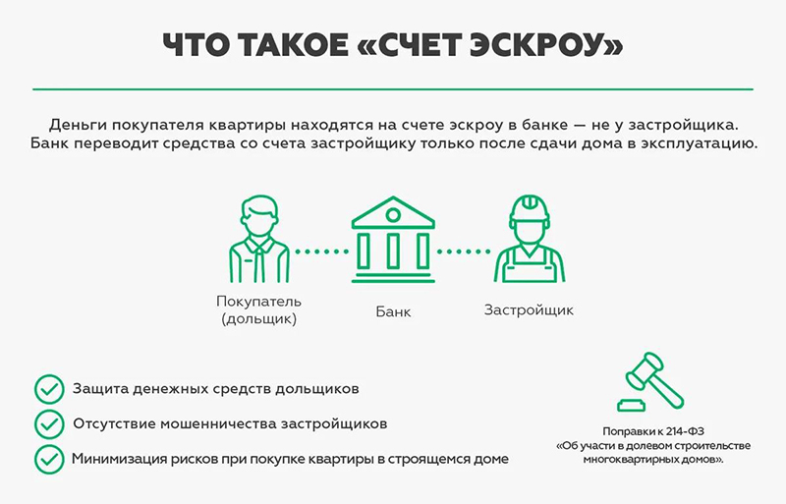

На сегодняшний день на Кубани около 350 тысяч семей являются владельцами сертификатов на материнский (семейный) капитал.

ЧИТАЙТЕ НАС:

